1.1.3 非正常状态解除——16

一、业务概述
1.被税务机关认定为非正常户的纳税人，需恢复履行纳税义务的，在其逾期未申报行为接受处罚、缴纳罚款，并补办纳税申报，可解除其非正常户状态。
2.取消纳税人非正常户认定后，原流失状态的发票、证件等恢复至正常状态，宣告失效的证件状态不变。

二、办理流程
即时办结。

三、功能路径
1.我要办税-综合信息报告-身份信息报告-非正常状态解除。
2.通过消息提醒跳转链接进行办理。
3.通过首页搜索栏输入关键字查找。

四、操作步骤
1.登录电子税务局后，点击【我要办税】-【综合信息报告】-【身份信息报告】-【非正常状态解除】功能菜单进入功能。
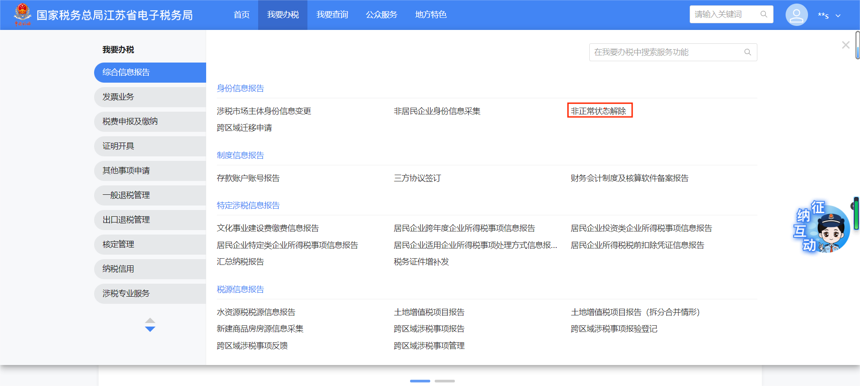
2.进入功能后如非正常户认定时间小于2022年12月20日，系统弹出提示框：“非正常户认定时间小于2022年12月20日，线上无法办理，请至办税服务厅办理，如有疑问，请联系您的主管税务机关。”点击【确定】可跳转至系统首页。
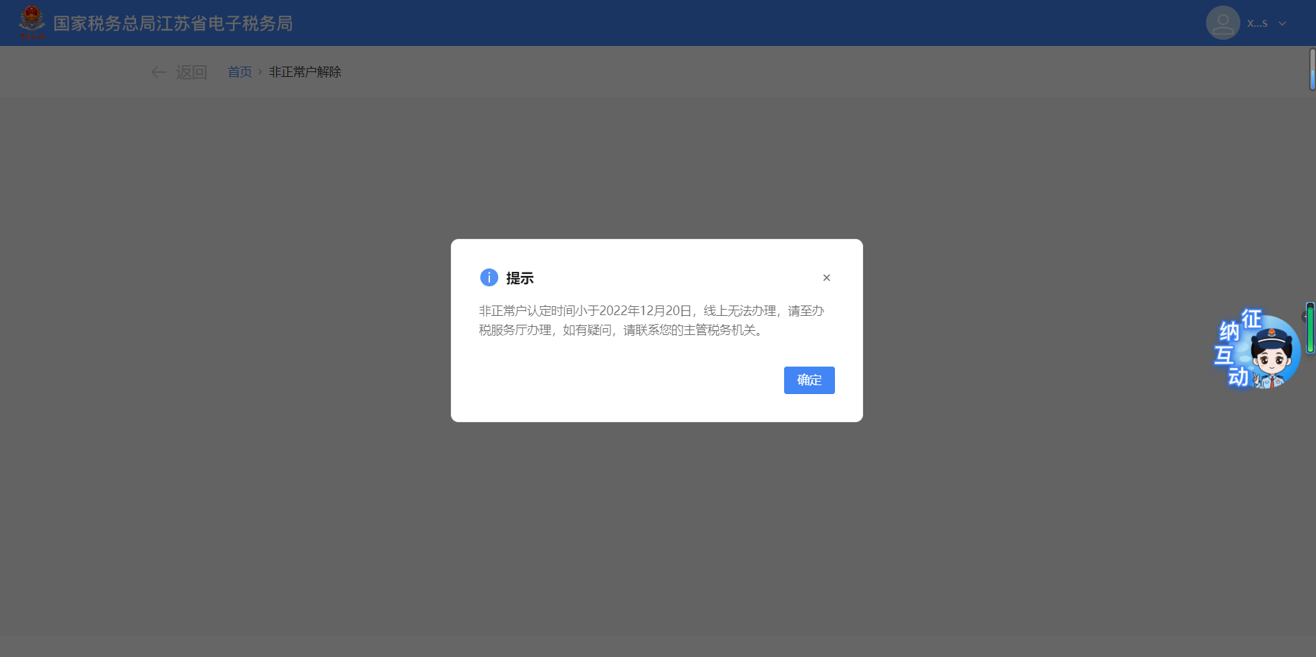
3.进入功能后如存在企业所得税年报未申报，系统弹出提示框：“您的企业所得税年报未申报，非正常解除后请及时申报。”，点击【确认】进行下一步操作。
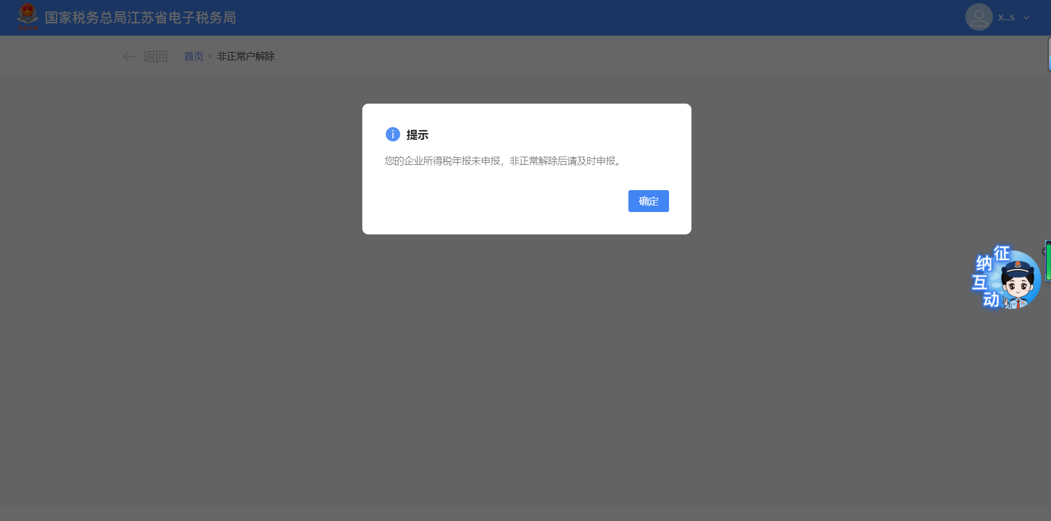
4.根据纳税人是否存在未办结事项进行对应的办理流程
1）纳税人存在未办结事项，系统弹出提示框显示纳税人未办结事项详情。如存在未申报或逾期信息，未结事项详情中提示：“存在逾期未申报信息”，点击【查看】后可跳转至未申报详情页面。如存在未办结的违法违章信息，未结事项详情中提示：“您存在未办结的违法违章信息，可联系主管税务机关核实处理。” 点击【查看】后可跳转至违法违章信息详情页面。点击【刷新】可重新获取未办结事项。
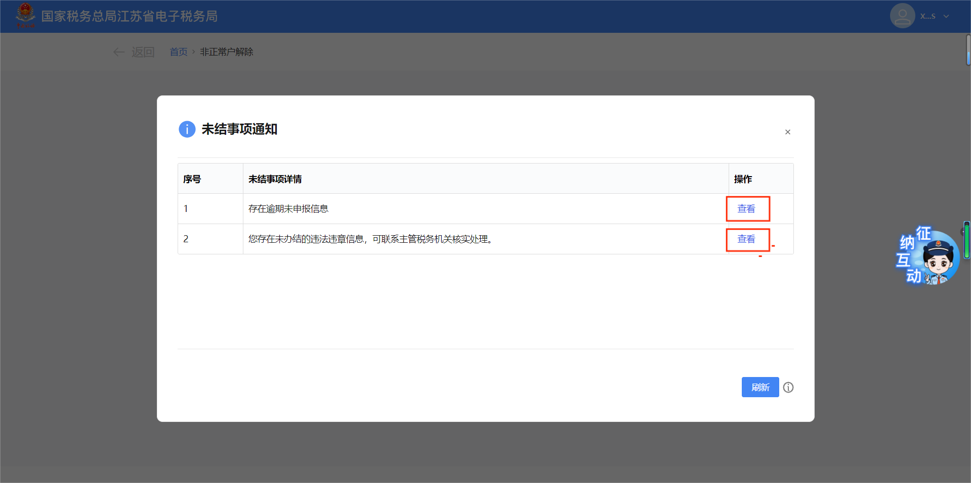
2）纳税人不存在未办结事项。系统直接跳转至办理成功界面。点击【《税务事项通知书（取消非正常户通知）》】可下载对应文书。点击【返回首页】可返回系统首页。
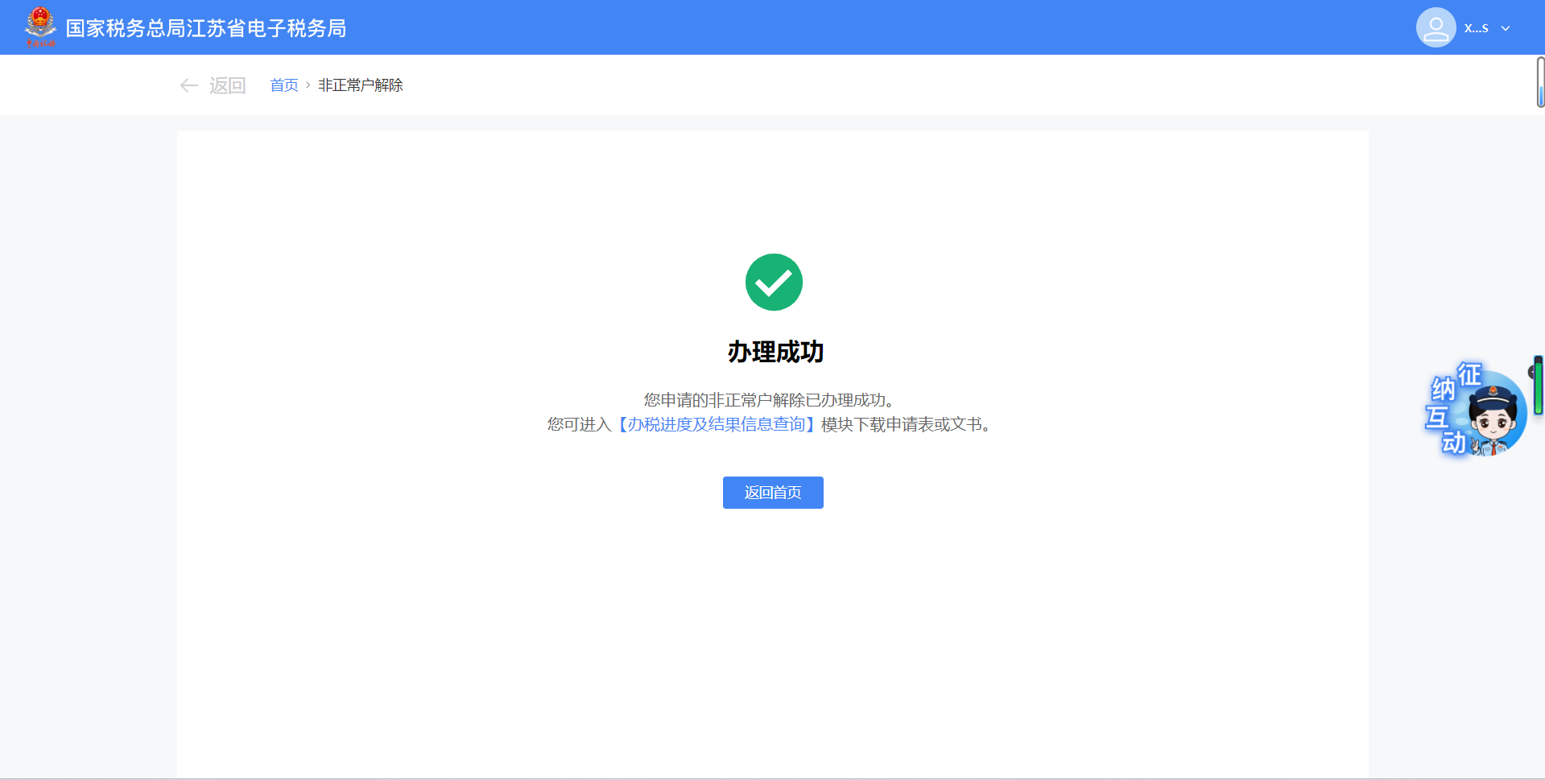

五、报送资料
无。

六、注意事项

七、常见问题
如果存在未办结事项，我应当如何操作？
答：点击对应未办结事项详情中的【查看】，可展示具体的未办结信息，并根据提示进行相应业务办理。

